2021年6月9日15時解禁
プレスリリース
令和3年6月9日
石川県公立大学法人 石川県立大学
国立大学法人 北陸先端科学技術大学院大学

新型コロナウイルスの重症化に関与するタンパク質ORF8の特異な性質を発見
新型コロナウイルスの重症化に関与するタンパク質ORF8は、過酷な環境下でも高い安定性、復元力を保つという特異な性質を持つことを発見しました。ORF8は、70度においても天然状態を保持し、70度以上で変性させても、温度が下がると天然状態に戻ること、酸性条件で変性するが、弱アルカリ条件にすると天然状態に戻ることを明らかにしました。

概要

石川県立大学 森正之准教授が中心となり、今村智弘講師、東村泰希准教授、松本健司教授および北陸先端科学技術大学院大学 大木進野教授と共同で、新型コロナウイルス(SARS-CoV-2)の重症化関与タンパク質ORF8の特異な性質を発見しました。本研究成果は、速報誌「Biochemical and Biophysical Research Communications」に公開されました。

SARS-CoV-2が引き起こす新型コロナウイルス感染症（COVID-19）は、基礎疾患や肥満の罹患者が重篤化しやすく、全世界で大問題となっています。新型コロナウイルスが持つORF8タンパク質は、SARS-CoV-2において特徴的なタンパク質です。これまでの解析により、ORF8は、免疫機能に重要な役割を持つMHCクラスIタンパク質の働きを抑え、細胞障害性T細胞を介した免疫応答を損なう働きがあることが報告されております。さらに、ORF8遺伝子領域が欠失したSARS-CoV-2株や1つのアミノ酸残基が変異したORF8（L84S）を持つウイルス株では、重症化しにくいことが報告されています。このことから、ORF8タンパク質は、COVID-19の重症化に関与することが示唆されています。

ORF8タンパク質は分子内に3か所のジスルフィド結合（S-S結合）を持ち、さらにS-S結合で二量体になる複雑なタンパク質です。そのため大腸菌での均一なORF8の合成は極めて困難です。しかし、我々は、タバコ培養細胞（タバコBY-2細胞）を用いて均一なORF8タンパク質の大量合成に成功しました（図１）。

タンパク質は一般的に、熱や酸、アルカリの影響を受けると、ひもが絡まったような変性という状態になって沈殿します。通常は、生卵が加熱されるとタンパク質が変性しゆで卵になるように、いったん変性したタンパク質は元の状態に戻りません。ORF8タンパク質がどのような条件で変性するかはその機能を知るうえで重要です。そこで、本研究では、タバコBY-2細胞で合成した野性型ORF8と変異型ORF8（L84S）の温度およびpHを変化させORF8の状態変化を核磁気共鳴（NMR）装置で解析しました。その結果、ORF8は耐熱性がとても高く70度付近まで天然状態を保持し、70度以上で変性しました。しかし、一般的なタンパク質と異なり、温度を下げると天然状態に戻ることがわかりました（図２）。またORF8は、弱酸性条件で変性してしまうこと、中性条件に戻すと元の天然状態に戻ることがわかりました。これらの結果は、ORF8が特別安定なタンパク質であることを意味します。また、興味深いことに、変異型ORF8（L84S）はORF8に比べて熱および酸への耐性がより高いことがわかりました（図２）。これらの特異な性質は、OFR8の機能と関係していることが予想されます。今後、この知見をもとにした解析を行うことにより、COVID-19の重症化をおさえる治療法が確立する可能性が期待されます。

発表論文
論文タイトル：Similarities and differences in the conformational stability and reversibility of ORF8, an accessory protein of SARS-CoV-2, and its L84S variant

論文著者：Shinya Ohki; Tomohiro Imamura; Yasuki Higashimura; Kenji Matsumoto; Masashi Mori

雑誌：Biochemical and Biophysical Research Communications

問い合わせ先
石川県立大学 生物資源工学研究所
准教授 森 正之 e-mail：mori@ishikawa-pu.ac.jp

北陸先端科学技術大学院大学 ナノマテリアルテクノロジーセンター
教授 大木進野 e-mail：shinya-o@jaist.ac.jp

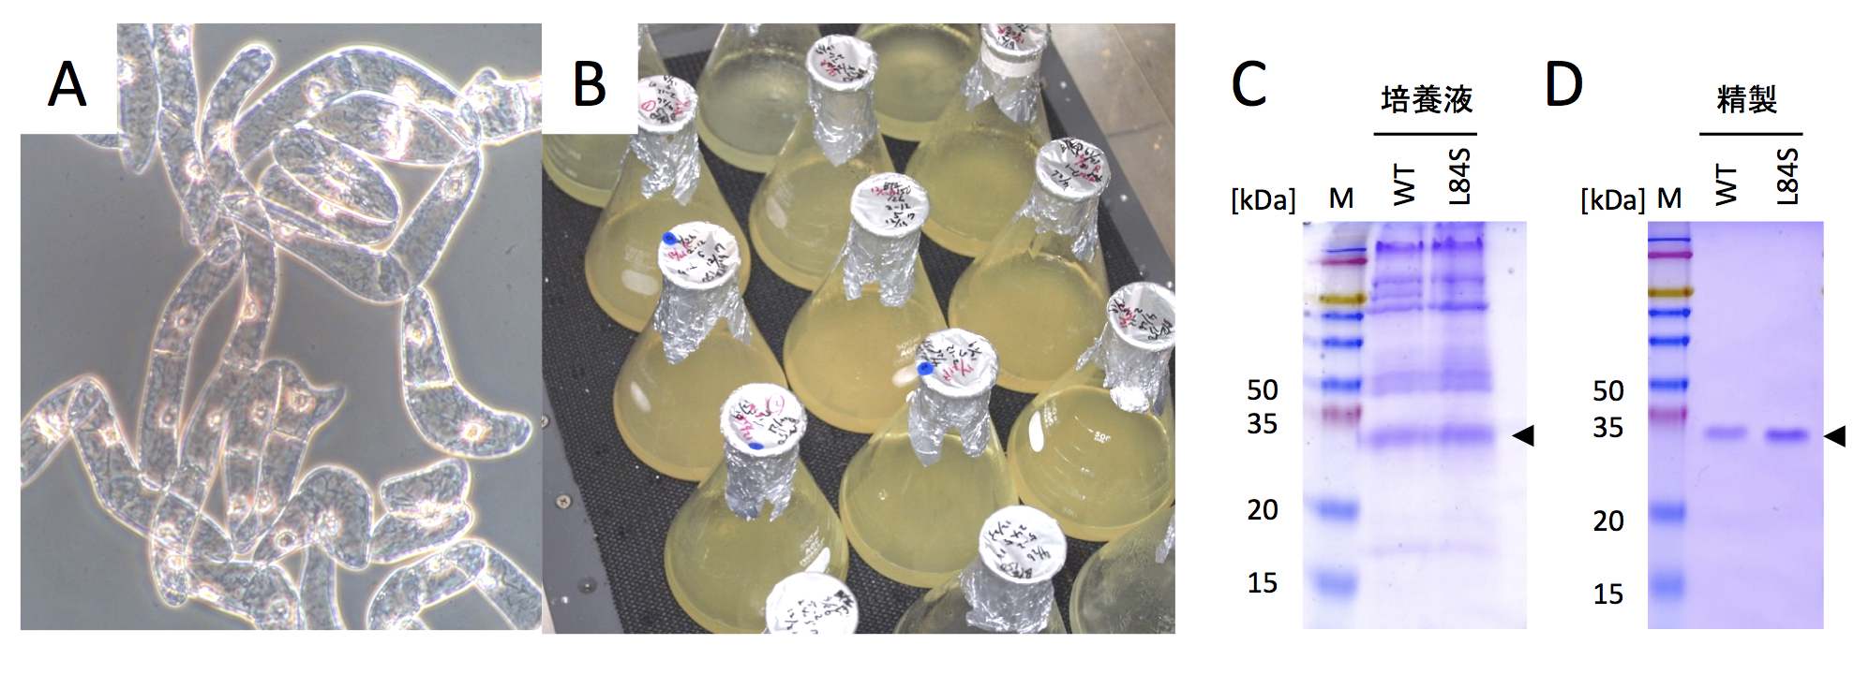
図1 タバコ培養細胞を用いたORF8タンパク質の大量生産

タバコBY-2細胞で生産したORF8タンパク質は全て二量体を形成する。(A) ORF8タンパク質を合成するタバコBY-2細胞 (B)タバコBY-2細胞の大量培養 (C)培養液中に放出されたORF8タンパク質 (D)精製しNMR解析に用いたORF8タンパク質。WT：野生型ORF8タンパク質、L84S: 変異型ORF8タンパク質、矢じり：ORF8タンパク質、M：分子量マーカー

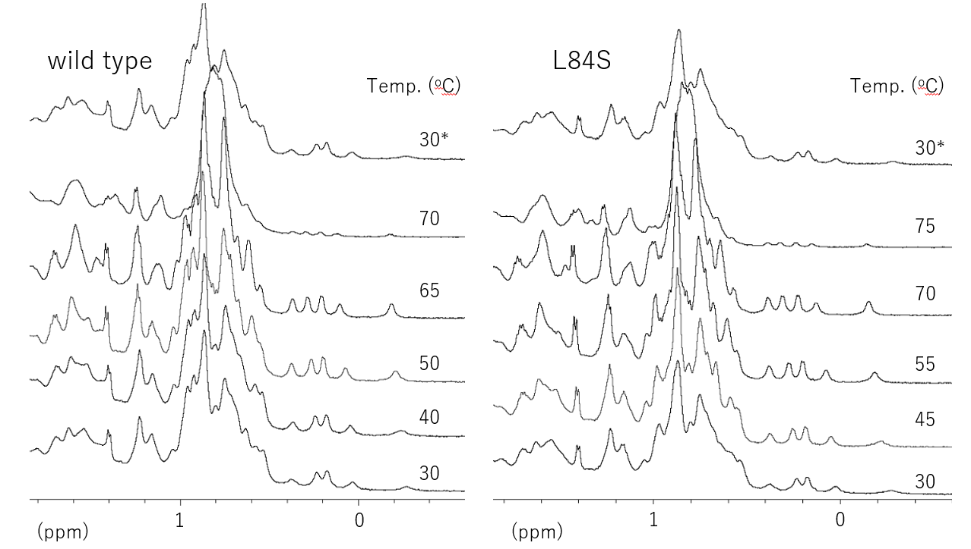
図2 ORF8 (wild type)とその変異体L84Sの各温度での¹H-NMRスペクトルのメチル基領域の拡大図 ＊印は、昇温後に再びその温度に戻したことを表す。

ORF8、L84Sともに70度くらいまではスペクトルに大きな変化が見られない。これは、立体構造が保持されていることを示している。ORF8では70度、L84Sでは75度のときにピークが広幅化し、特に0 ppm付近ではピークが消失しかかっている。これは、試料が多量体化もしくは会合により熱変性状態になったことを示している。ところが、両試料ともに温度を下げたときのスペクトルは実験開始時のスペクトルと一致している。これは、変性状態の試料が天然状態に戻ったことを示している。
用語説明

細胞傷害性T細胞：リンパ球T細胞の一種。異物となる異常細胞（ウイルス感染細胞、がん細胞など）を認識し、それらを攻撃して破壊する細胞。

MHCクラスIタンパク質： 免疫応答に関わるタンパク質。細胞内のタンパク質に由来するペプチド断片を細胞表面に輸送し、細胞障害性T細胞に提示するタンパク質。

ジスルフィド結合（S-S結合）： 2つのシステインによって形成される共有結合で、タンパク質の立体構造形成に重要な役割をはたす。

二量体： ２個のタンパク質が、物理的・化学的な力によって形成した分子。

核磁気共鳴（NMR）装置： 強力な磁場中に置いた試料に電磁波を照射して応答信号を得る装置。信号を解析することで、試料の構造や運動性を知ることができる。

